Môn LẬP TRÌNH HƯỚNG ĐỐI TƯỢNG
Bài tập thực hành tuần 4 - Bài tập overloading

- Làm lại bài số phức với một phương thức thiết lập duy nhất cho phép quan điểm một số thực như một số phức đặc biệt (phần ảo bằng 0). Định nghĩa các phép toán +, -, *, /, ==, != trên số phức. Định nghĩa phép toán << và >> để xuất và nhập dữ liệu cho số phức.
- Làm lại bài phân số với các phương thức thiết lập cho phép sử dụng một số nguyên như một phân số đặc biệt (mẫu số bằng 1). Định nghĩa các phép toán +, -, *, /, ==, >, < trên phân số. Định nghĩa phép toán << và >> để xuất và nhập dữ liệu cho phân số.
- Định nghĩa lớp CTime biểu diễn khái niệm thời điểm có các thành phần giờ phút giây. Định nghĩa các phép toán +, - (cộng, trừ thêm một số nguyên giây, ++, -- (thêm bớt một giây). Phép toán <<, >> để xuất, nhập dữ liệu loại CTime. Áp dụng lớp CTime để tạo đồng hồ in ở góc trên bên phải màn hình.
- Định nghĩa lớp CDate biểu diễn khái niệm ngày, tháng, năm với các phép toán +, - (cộng, trừ thêm một số ngày), ++, -- (thêm bớt một ngày), - (khoảng cách giữa hai CDate tính bằng ngày). Phép toán <<, >> để xuất, nhập dữ liệu loại CDate. Áp dụng lớp CDate để giải bài toán tính lãi suất tiền gởi ngân hàng.
- Định nghĩa lớp biểu diễn khái niệm đa thức có bậc bất kỳ với các hàm thành phần và phép toán cần thiết.
- Định nghĩa lớp CVector biểu diễn khái niệm vector trong không gian có số chiều bất kỳ với các hàm thành phần và các phép toán cần thiết.
Định nghĩa lớp CMatrix biểu diễn khái niệm ma trận có kích thước bất kỳ với các hàm thành phần và các phép toán cần thiết.
Viết hàm tính tích của một ma trận và một vector. Tích của hai ma trận.

QUI ĐỊNH VỀ VIỆC NỘP BÀI
- Đầu mỗi file mã nguồn phải có các dòng comment thể hiện thông tin cụ thể của sinh viên như sau:
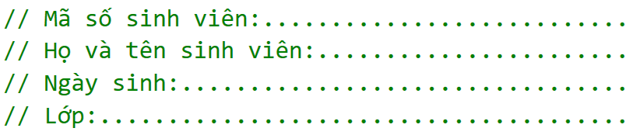
- Mỗi bài tập tương ứng với 1 project, tên Project là BaiXX, với XX là thứ tự của bài tập (Ví dụ bài tập 1 tên Project tương ứng là Bai01).
- Tất cả các bài tập được đặt bên trong một thư mục, tên thư mục theo qui định như sau: BT_Buoi04_MSSV_HoVaTen. Ví dụ Sinh viên Nguyễn Sơn Trà có MSSV là 19521269 thì đặt tên thư mục như sau: BT_Buoi04_19521269_ NguyenSonTra
- Sau đó nén thư mục trên thành tập tin .zip hoặc .rar (tên file nén cũng theo qui định như tên thư mục). Ví dụ BT_Buoi04_19521269_ NguyenSonTra.rar
- Lưu ý xóa thư mục được phát sinh sau khi biên dịch (thư mục Debug) của mỗi project
- Hình thức nộp bài: Nộp trên website môn học theo thời gian qui định của GV thực hành
- Những bài nộp không đúng qui định như trên sẽ không được chấm điểm (0 điểm)
- Tất cả các bài làm có tính chất sao chép (copy) sẽ nhận 0 điểm

